Муниципальное бюджетное учреждение дополнительного образования
муниципального образования Динской район
«Дом творчества станицы Пластуновской»

Методическая разработка

«Изготовление цветов в разных техниках»
для учащихся 10 – 13 лет и педагогов дополнительного образования.

Автор:
педагог дополнительного образования Усова Марина Леонидовна

ст. Пластуновская,2023

Оглавление
- Предисловие 3

- 1.Введение 3

2.Основная часть 4

- 1.Цели и задачи 4

2.2. Формы проведения занятий 5

2.3. Педагогические технологии 6

2.4. Методы, используемые на занятии 7

2.5. Формируемые компетенции 8

2.6. Формы и методы контроля, система оценок. 8

3.Заключение 8

4.Используемая литература 8

5. Приложение 9

I. Предисловие

Методическая разработка включает мастер-классы, по изготовлению цветов используя разные техники для учащихся 10 – 13 лет, к разделу дополнительной общеобразовательной общеразвивающей программе «Рукодельница» соответствует учебному плану к разделу «Плоские и объемные цветы» и является методическим сопровождением образовательного процесса.
Содержание методической разработки направлено на знакомство с опытом работы педагога по изучению технологий изготовления цветов, позволяет больше узнать о свойствах материала и технических приёмах изготовления изделий.
Практическое применение данной методической разработки, способствует развитию творческих способностей обучающихся. Развитие творческого воображения, понимания красоты простых обыденных вещей, умения ценить и беречь истинные художественные произведения, бережно относиться к образцам декоративно-прикладного искусства, способствует становлению творческой индивидуальности.

1.1 Введение
Актуальность методической разработки в том, что он дает возможность поделиться опытом работы, методическими находками с педагогами дополнительного образования. Мастер-класс, включает все этапы изготовления цветка, которые способствуют выполнению задания. Методическая разработка по декоративно-прикладному творчеству является едва ли не самым интересным видом творческой деятельности. «Истоки способностей и тончайшие нити - ручейки, которые питают источник творческой мысли, чем больше мастерства в детской руке, тем умнее ребенок»- утверждал В.А. Сухомлинский. Занимаясь творчеством, ребенок развивает себя как физически, так и умственно. Проявление и развитие творческих способностей учит ребенка не просто смотреть, а видеть, помогает ему стать неординарной, развитой личностью.
Новизна методической разработки дополняет, развивает, вносит новые элементы в практические рекомендации проведения занятий. Для наглядности на первом занятии мной используются альбомы с цветами ручной работы, а также различные украшения для одежды, шляп, сумок, открыток, рамочек, подарков, фотоальбомов и т.п. Всё это учащиеся могут: смотреть, трогать, могут прикладывать к одежде…, а уже затем практическая индивидуальная работа над выбором самого украшения, подбор цвета, формы, выбор «удобных» ножниц, показ технических приемов работы, правильный выбор деталей, умение работать с технологической картой. Основная часть занятия, это выполнение практической работы: работа с шаблоном, тонирование лепестков, нагревание лепестков на утюге, растирание нагретых лепестков пальцами, придание лепесткам формы. Во время занятия опорными точками являются: 1) изготовление эскиза 2) работа по технологической карте, с шаблоном. 3) выполнение технологии изготовления (сборки и оформления).
Особенность методической разработки заключается в нестандартном подходе, учтены взгляды и интересы современного общества и тенденции развития современных технологий. Мастер класс по изучению технологии по изготовлению цветов, дает возможность закрепить не только знания о свойства разного материала, но и знакомит с технологией выполнения изделия, развивает мелкую моторику, прививает аккуратность, осторожность при работе с режущим инструментом.
Практическое применение данной методической разработки, способствует развитию творческих способностей обучающихся. Занятия, составленные на основе данной методической разработки, вовлекают обучающихся в активную познавательную и творческую деятельность.
Ценность методической разработки в том, что она дает знания о свойствах материала и описывает технические приемы изготовления изделия. А также изучению приемов работы с помощь технологической карты. Педагог последовательно дает задания «от простого к сложному». Описывается весь процесс ознакомления с различными технологиями работы с фоамираном, джутовая филигрань, кинусайга, умению выполнять разметку лепестков по технологической карте. Во время всего занятия параллельно ведется индивидуальная работа, она заключается в помощи в виде: правильной постановки руки, умении работать пальцами, тонирование лепестков утюгом и т.д. В конце занятия проводиться просмотр и обсуждение изделий.
Завершающим этапом становится обсуждение и закрепление знаний, полученных на занятии. Рефлексия.

II. Основная часть

2.1. Цель: Освоение методики изготовления цветов разной техники.
Задачи:
Предметные:
- Познакомить педагогов дополнительного образования с опытом работы.
- Познакомить с техникой фоамирана, джутовая филигрань, кинусайга, научить изготавливать цветы. Личностные:
- развивать творческие способности и фантазию;
-формировать эстетический вкус, художественное мышление,
наблюдательность, развитие чувства ритма, цвета; Метапредметные:
- сформировать умение создавать цветы по собственному замыслу, используя свои знания, разнообразные приемы и технологии.
-Распространение и внедрение педагогического опыта в учреждениях дополнительного образования в районе.

2.2 Форма проведения занятий

Успешному усвоению образовательной программы способствует применение как традиционных, так и нетрадиционных форм занятий: экскурсии, посещение выставок, мастер классы и т.п. На занятии необходимо создать такую атмосферу, которая бы способствовала эмоциональному настрою на творческую работу. На своих занятиях создаю атмосферу сотворчества, содружества, соавторства, что позволяет обучающимся проявить свои организаторские, коммуникативные способности в решении творческие задач. Такие занятия позволяют научить обучающихся предлагать свои творческие решения, а также отстаивать свою точку зрения. Именно эти формы организации занятий необходимо использовать перед непосредственными занятиями по декоративно прикладному творчеству.
Наиболее продуктивной формой работы является групповая учебная работа. В ходе данной деятельности происходит групповое взаимодействие, которое является одним из основных способов активизации саморазвития учащегося. Именно групповая работа и взаимодействие самих обучающихся в ней является эффективным способом развития социальной компетентности обучающегося, его способности быть лидером или ведомым, реализовать свои цели в группе. Работая в малых группах, обучающиеся учатся умению видеть позицию другого, оценивать ее, принимать, или не принимать, соглашаться или оспаривать, а главное иметь собственную точку зрения, отличать ее от другой, уметь ее отстаивать.
Занятия проводятся при постоянной смене деятельности. Занятия по декоративно прикладному творчеству требует от учащихся большой концентрации внимания, терпения, зрительной нагрузки, а от педагога постоянного наблюдения за детьми и практической помощи каждому. Учитывая все сложности, для эффективности выполнения, на первом этапе обучения обучающиеся знакомятся с инструкцией по технике безопасности, фото, видео материалами, творчеством отдельных мастеров, показ готовых изделий.

2.3 Педагогические технологии

-Технология коллективной и индивидуальной творческой деятельности, технология игровой деятельности, технология развивающего обучения, личностно-ориентированные технологии, здоровьесберегающая технология.

1.Технология коллективной и индивидуальной творческой деятельности.
-Обоснование выбора технологии.
Все коллективно просматривают слайд-шоу, альбомы с демонстрацией изделий из фоамирана, участвуют в коллективном обсуждении, особенностей формы, цветосочетания, оформления изделий. Ставят цель работы, обсуждают алгоритм работы. Затем каждый индивидуально выбирает и изготавливает цветок.
-Методическая и практическая результативность применения технологии.
Результативность применения технологии – в создании индивидуального изделия цветка из фоамирана. Соединяя традиции и индивидуальное, субъективное изделия, каждый создает свой, неповторимый цветок. Обучающиеся учатся работать самостоятельно, ставить цель и стремятся к её достижению, развивая при этом способности к целеполаганию, упорство, усидчивость, эстетический вкус.

2.Технология игровой деятельности -Обоснование выбора технологии.
Через демонстрацию изделия «Броши из фоамирана» на занятии, его предназначение в быту и нашей жизни, тесное общение педагога с детьми, появляется заинтересованность детей в выбранном виде художественной деятельности, развиваются творческие способности ребенка, способности импровизировать, логически мыслить.
- Методическая и практическая результативность применения технологии.
Результат применения технологии в заинтересованности обучающихся рабочим процессом, стремлении творить, импровизировать, создавая неповторимый цветок.

- Технология развивающего обучения -Обоснование выбора технологии.
Развиваются способности к целеполаганию, планированию, а затем – стремление к реализации цели. В конце занятия проводится анализ результатов деятельности через демонстрацию изделия, его предназначение в быту и нашей жизни. Работы выставляются на просмотр, обучающиеся видят результаты своего труда, сравнивают их с результатами труда других.
-Методическая и практическая результативность применения технологии.
В результате применения технологии развивается познавательный интерес, обучающиеся приобретает новые знания, учатся ставить цель и стремится к её достижению. Развивается любознательность, стремление к узнаванию нового.

4.Здоровьесберегающая технология - Обоснование выбора технологии.
Необходимость дать обучающимся переключиться на другой вид деятельности, размять мышцы, дать отдохнуть глазам предполагает организацию физкультминуток на занятии. Перед занятием и после проветривается помещение. Соблюдение правильного режима освещения во время работы. Создание спокойной, доброжелательной атмосферы на занятиях
-Методическая и практическая результативность применения технологии
Результат применения технологии — воспитание у обучающихся потребности в ведении здорового образа жизни, воспитание культуры здоровья, умения и стремления заботиться о своем здоровье.

5.Личностно-ориентированная технология -Обоснование выбора технологии.
Обучающим дается возможность индивидуально подготовить эскиз своего цветка, при этом появляется возможность наиболее ярко раскрыть свои способности.
-Методическая и практическая результативность применения технологии
В результате применения данной технологии происходит максимальное развитие (а не формирование заранее заданных) индивидуальных познавательных способностей обучающегося на основе использования имеющегося у него опыта. Создаются условия для включения учащегося в естественные виды деятельности, создается питательная среда для его развития. В результате раскрывается и используется субъективный опыт каждого обучающегося, происходит становление личности ребенка путем организации познавательной деятельности.

2.4 Методы, используемые на занятии
1.Методы стимулирования и мотивации обучающихся:
- эмоциональные методы: создание наглядно-образных представлений;
- социальные методы: создание эмоционально-эстетической среды, благоприятной для воспитания обучающихся;
- изучение алгоритма этапов работы, индивидуальная деятельность.
2.Методы осуществления учебных действий:
- словесные методы: объяснение, рассказ, беседа;
- наглядные методы: использование иллюстративного и предметного материала;
- практические методы: индивидуальная и групповая деятельность обучающихся.
3. Методы педагогического мониторинга и контроля:
- анализ деятельности обучающихся на занятии, наблюдение, просмотр творческих работ, демонстрация изделия.
Для восприятия и развития навыков творческой работы предусмотрены основные методы:
-объяснительно-иллюстративный (демонстрация готовых изделий);
-репродуктивный (работа по образцам);
-частично-творческий (выполнение вариативных заданий); -творческий (импровизация. самостоятельный выбор).

2.5 Формируемые компетенции
Деятельностная, коммуникативная, информационная, креативная.

2.6 Формы и методы контроля, системы оценок
Педагоги дополнительного образования свободны в выборе форм контроля/аттестации. В таком случае, лучше те формы, которые интереснее и увлекательные для обучающихся. Здесь подойдут самые разные формы: игра, конкурс мастерства, выставка, конкурсы, самооценка обучающихся своих знаний и умений, групповая оценка работ, творческий отчет.
Правильный выбор форм контроля/аттестации обучающихся говорит о профессиональном мастерстве педагога дополнительного образования.
В итоге, хочется отметить, что, несмотря на отсутствие федеральных нормативно-правовых документов, регламентирующих систему оценивания результативности деятельности в УДОД, каждый педагог должен выстраивать свою модель оценивания в творческом объединении согласно направленности. В словосочетании «Дополнительное образование» главным, на мой взгляд, является слово «образование». Те образовательные программы, которые мы реализуем, должны быть высокого качества, а создание системы оценки достижения результатов и является гарантом качества нашей работы.

III. Заключение
Ценность методической разработки в том, что она дает знания о свойствах разного материала, знакомит с разной техникой и приемами изготовления цветов.
Данный материал может быть использован педагогами дополнительного образования и для личного творческого развития.
Несомненным достоинством цветов является их красота и универсальность, так как цветы ручной работы могут использоваться для многих целей – украшения одежды, шляп, сумок, открыток, рамочек, подарков, фотоальбомов и т.п. или же для декора интерьера. Применение им можно найти практически везде! Самое приятное, что для начинающих рукодельниц не нужны наборы инструментов. Всё доступно и приемлемо по цене. При изготовлении цветов Вы можете в полной мере проявить свою фантазию.

Использованная литература:
1Д. Берни, Риколи. Цветы из фоамирана. ООО»Астрея» М.2017
2.Электронный адрес: samaymk.ru
3.Электронный адрес: www.livemaster.ru
4.Электронный адрес: lady-master.

Приложение 1
Мастер-класс

Тема: «Брошь из фоамирана»
Цель: Освоение методики изготовления броши из фоамирана.

Задачи:
1.Познакомить педагогов дополнительного образования с опытом работы и свойствами фоамирана на примере изготовления цветка. 2.Научить изготавливать брошь.
3.Распостранение и внедрение педагогического опыта в учреждениях дополнительного образования в районе.

Наглядный материал: шаблоны, схемы (приложение 1), образцы готовых работ в данной технике (приложение 2).
Раздаточный материал: фоамиран белый и зелёный, пастель, клей, ватные диски, деревянные шпажки, основа для заколки, тычинки, утюг, нитки.

Используемая литература:
1Д. Берни, Риколи. Цветы из фоамирана. ООО»Астрея» М.2017
2.Электронный адрес: samaymk.ru
3.Электронный адрес: www.livemaster.ru
4.Электронный адрес: lady-master.

Ход занятия

I. Организационная часть.
- Приветствие участников мастер-класса. - Сообщение темы занятия.
- Постановка цели и задач мастер класса.
Краткое тестирование аудитории на готовность участия в мастер классе, на необходимость овладения технологией работы с фоамираном.
1.Владеете ли вы различными технологиями работы с этим фоамираном?
2.Владеете ли вы технологией тонировки фоамирана? 3.Знаете ли вы основные принципы нагревания фоамирана утюгом?
4.Владеете ли вы техникой истончения фоамирана пальцами?
Если «да», предлагаю поделиться опытом, если «нет», то сегодняшнее занятие, надеемся, пойдет вам на пользу.
Техника безопасности: необходимо внимательно работать с режущим инструментом, не оставлять его на столе в открытом положении. Соблюдать осторожность и технику безопасности при работе с утюгом и электрическим клеящим пистолетом.

II. Основная часть.
- Теоретическая часть. Выступление педагога.
Ознакомление со свойствами фоамирана. Это очень приятный на ощупь материал, не токсичен, при нагревании принимает желаемые формы. Основное применение фоамирана – изготовление цветов.
Несомненным достоинством цветов из фоамирана является их красота и универсальность, так как цветы ручной работы могут использоваться для многих целей – украшения одежды, шляп, сумок, открыток, рамочек, подарков, фотоальбомов и т.п. или же для декора интерьера. Прекрасно дополнят Ваш образ заколки и броши, повязки для волос из цветов, созданных их фоамирана, и многое другое. Применение им можно найти практически везде! Самое приятное, что для начинающих рукодельниц не нужны наборы инструментов. Всё доступно и приемлемо по цене. При изготовлении цветов Вы можете в полной мере проявить свою фантазию. Хочу поделиться с Вами мастер-классом, как создать очень яркий и, в тоже время, очень нежный цветок – брошь из фоамирана, который я назвала «В ожидании весны».
- Практическая часть. Показ технологии изготовления (сборки и оформления) «Броши из фоамирана».
Технология изготовления «Броши из фоамирана» (приложение № 1):
Для того, чтобы изготовить цветок для броши, даже самый простой, необходимо знать несколько основных моментов:
- тонирование лепестков;
- нагревание лепестков на утюге;
- растирание нагретых лепестков пальцами; - придание лепесткам формы.
Последовательность выполнения работы:
- Обводим шаблоны лепестков и чашелистиков шпажкой на фоамиран, 12 белых лепестков и 6 зелёных чашелистиков.
- Вырезаем заготовки.
- Зелёной пастелью тонируем 2/3 части лепестка и растушёвываем. Обе стороны.
- Мелком жёлтой пастели наносим по краю тонкую полоску.
- Нагревание лепестков. Нагреваем утюг. Прикладываем заготовки на несколько секунд.
- Складываем гармошкой и пальцами перекручиваем.
- Пальцами придаём форму белым лепесткам.
- Формируем серединку цветка. Берём несколько тычинок, складываем в пучок и затягиваем ниткой.
- К серединке начинаем приклеивать лепестки, 6 штук в 1 ряду. Второй ряд клеим в шахматном порядке.
- На основу заколки приклеиваем кружок зелёного фоамирана.
- Приклеиваем зелёные листочки и цветок к основе.
Физминутка:
- Разомнем кисти рук.
- Встряхнем руки и глубоко подышим.
- Разминка шеи.
- Несколько раз поднимемся на носочках.
- Слегка разомнем туловище.
- Минутку походим по классу.

3. Самостоятельная практическая работа педагогов.
- Изготовление броши по шаблонам;
- Консультативная помощь при изготовлении работы.
III. Заключительная часть.
- На сколько, полезен мастер – класс?
- Знали ли что- то новое для себя? - Что понравилось больше?
- Что не понравилось? (почему?).
- Пригодится ли это в вашей дальнейшей работе?
- Информация, где можно приобрести фоамиран, интернет ресурсы с полезной информацией об изготовлении цветов.
- Демонстрация и примерка броши (по желанию).
- Самооценка результативности работы
Рефлексия. Давайте проведем живую лестницу успеха. Кто считает, что не совсем справился с заданием, пожалуйста, останьтесь на месте, а кто считает, что справился с заданием хорошо, пожалуйста, встаньте на ступеньку, а кто считает, что справился на отлично и полностью доволен своей работой, поднимите руки вверх!
А закончить занятие хочется строчками стихотворения: «Я должен над цветами наклониться. Не для того, чтоб рвать или срезать, А, чтоб увидеть добрые их лица. И доброе лицо им показать..».

Приложение № 1

Технология изготовления «Брошь из фоамирана»

Необходимые материалы и инструменты
,
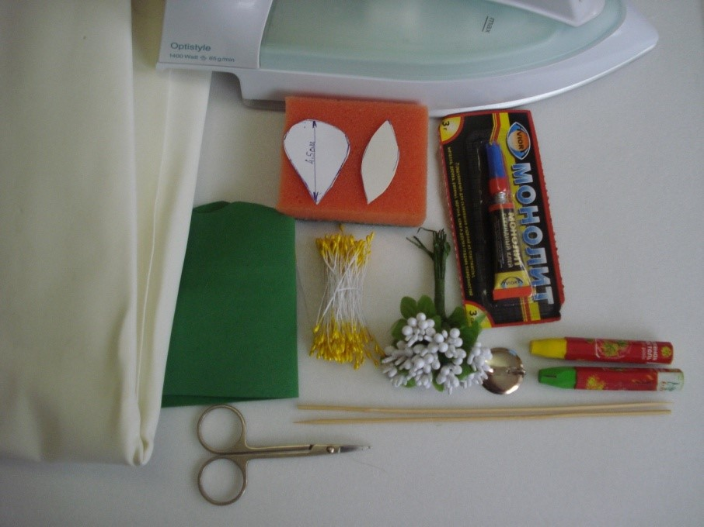
Последовательность выполнения:
образец №1
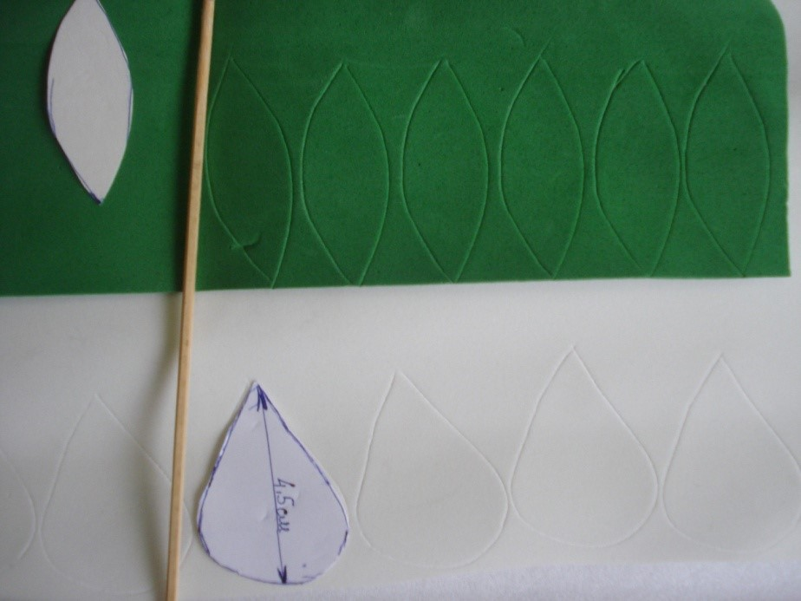
С помощью деревянной шпажки обводим шаблоны лепестков и чашелистики. 12 белых лепестков и 6 зелёных.
Образец №2

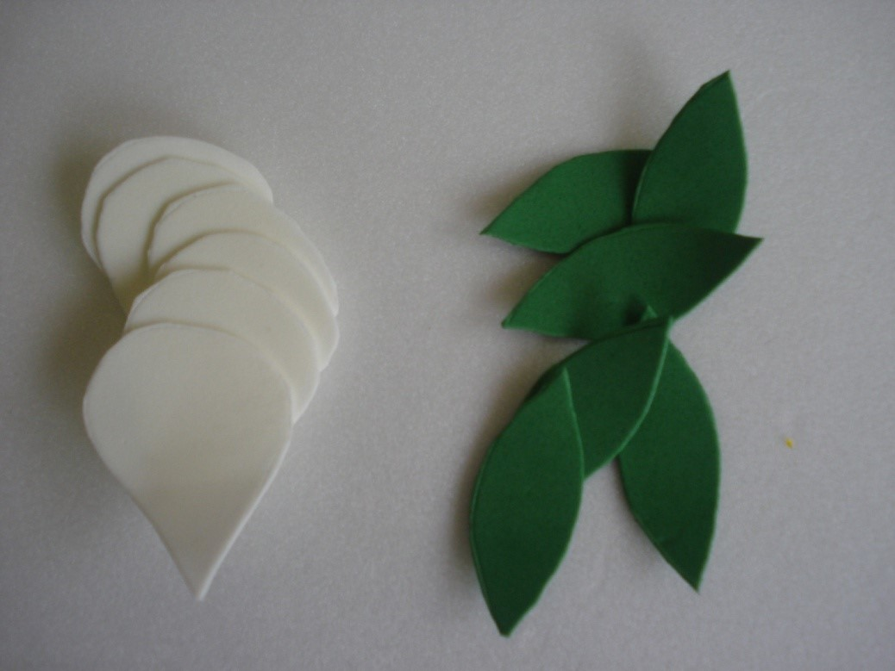

Образец №3
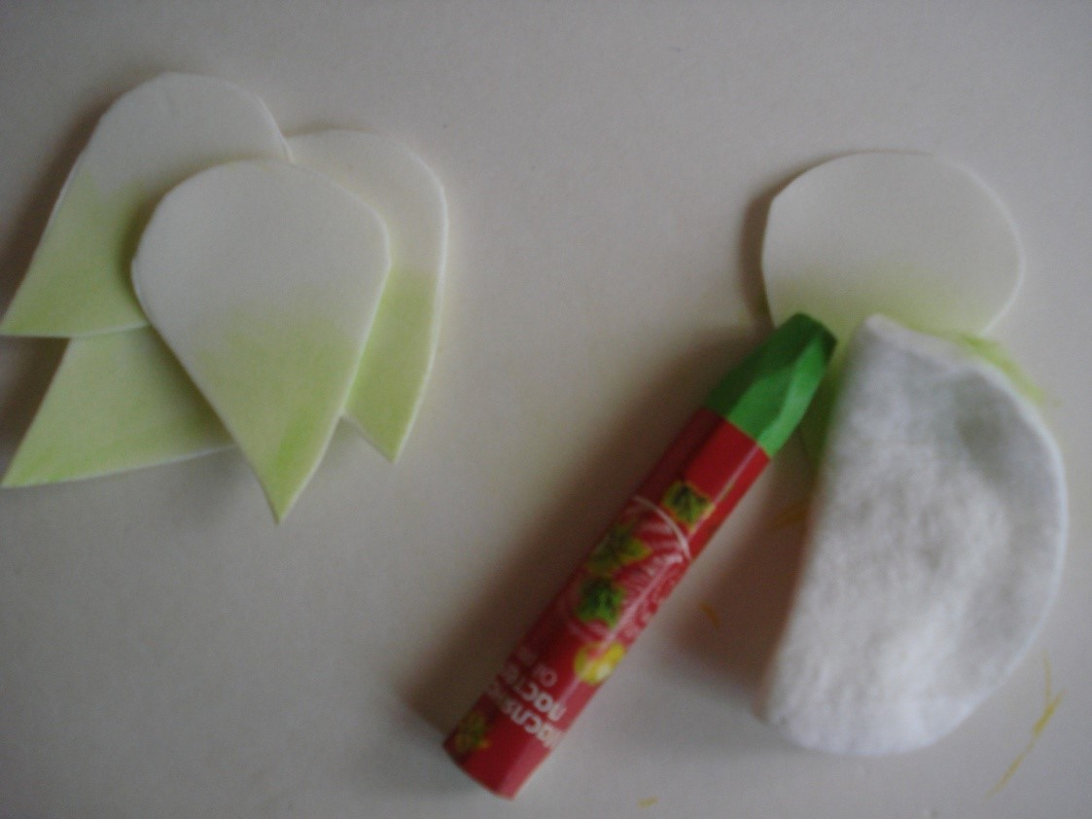
Зелёной пастелью тонируем 2/3 лепестка и растушёвываем

Образец №4
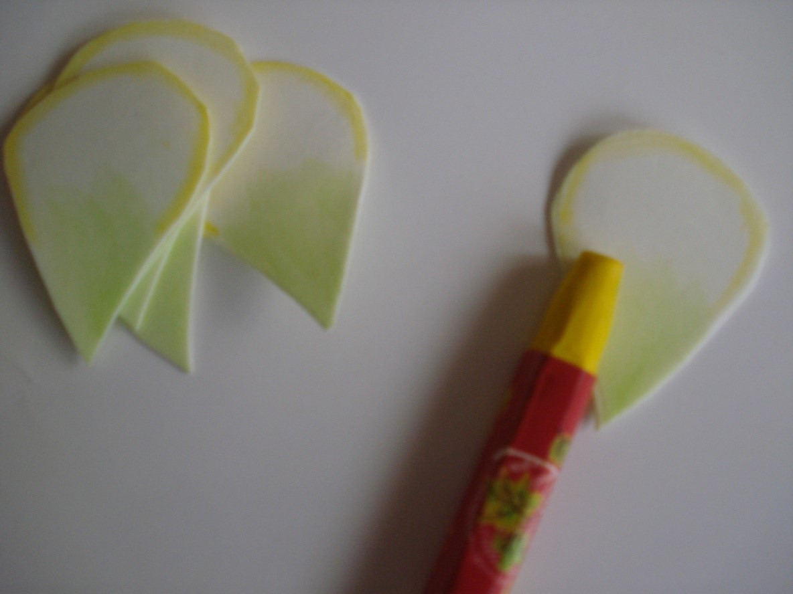
Мелком жёлтой пастели наносим по краю тонкую полоску.

Образец №5
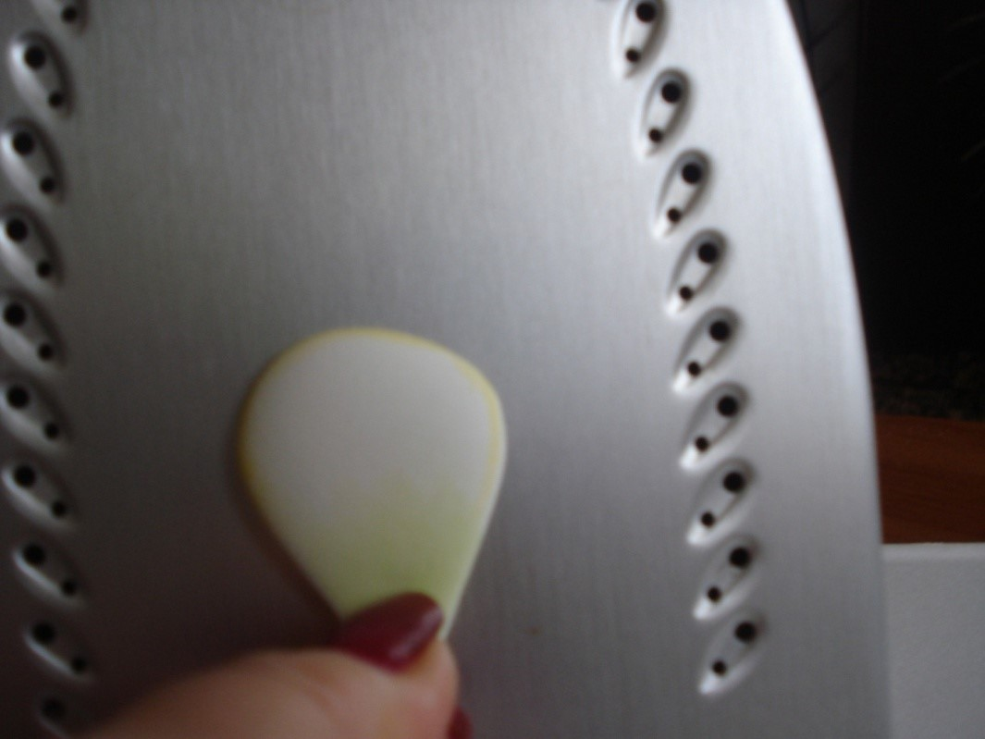
Нагреваем утюг. Прикладываем заготовки на несколько секунд.

Образец №6

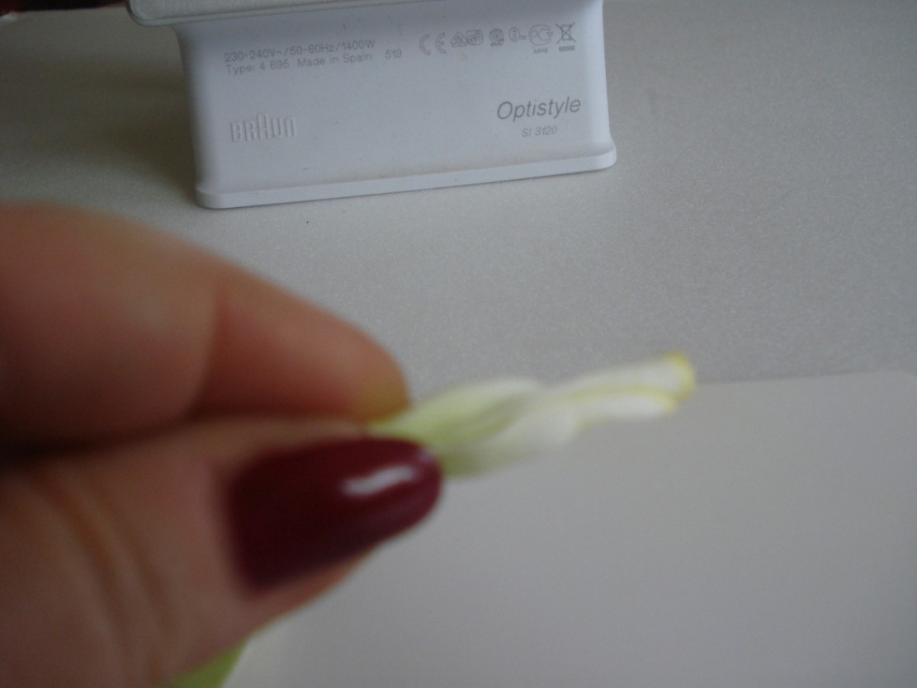

Образец № 7
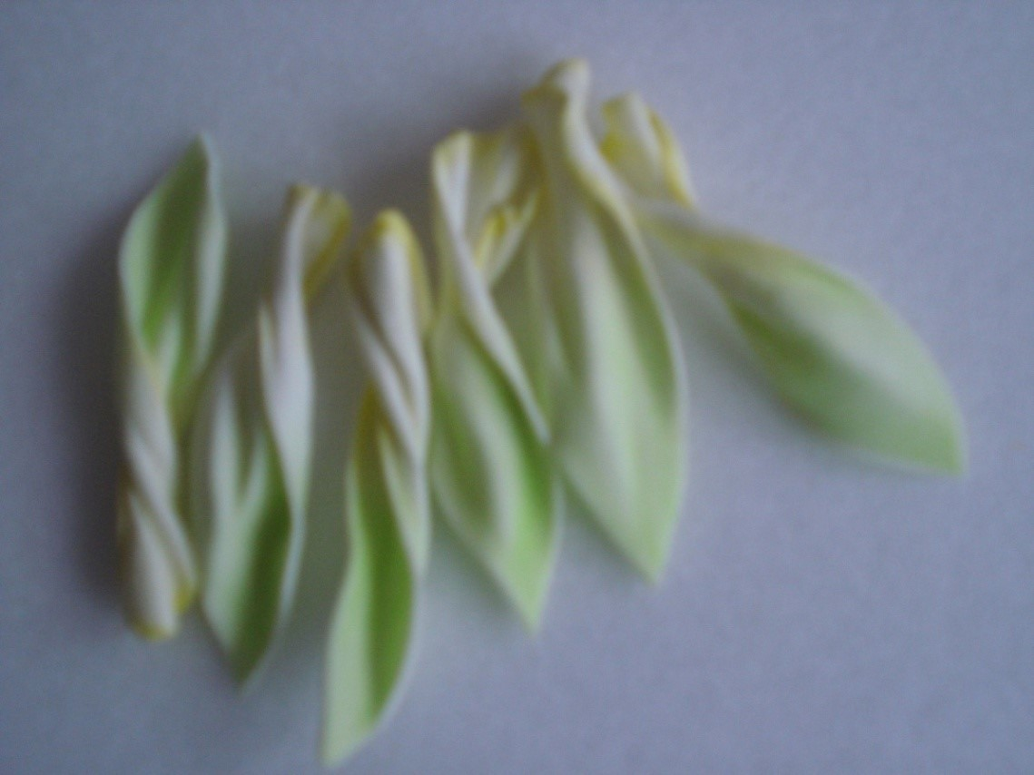
Складываем гармошкой и пальцами перекручиваем.
Образец №8
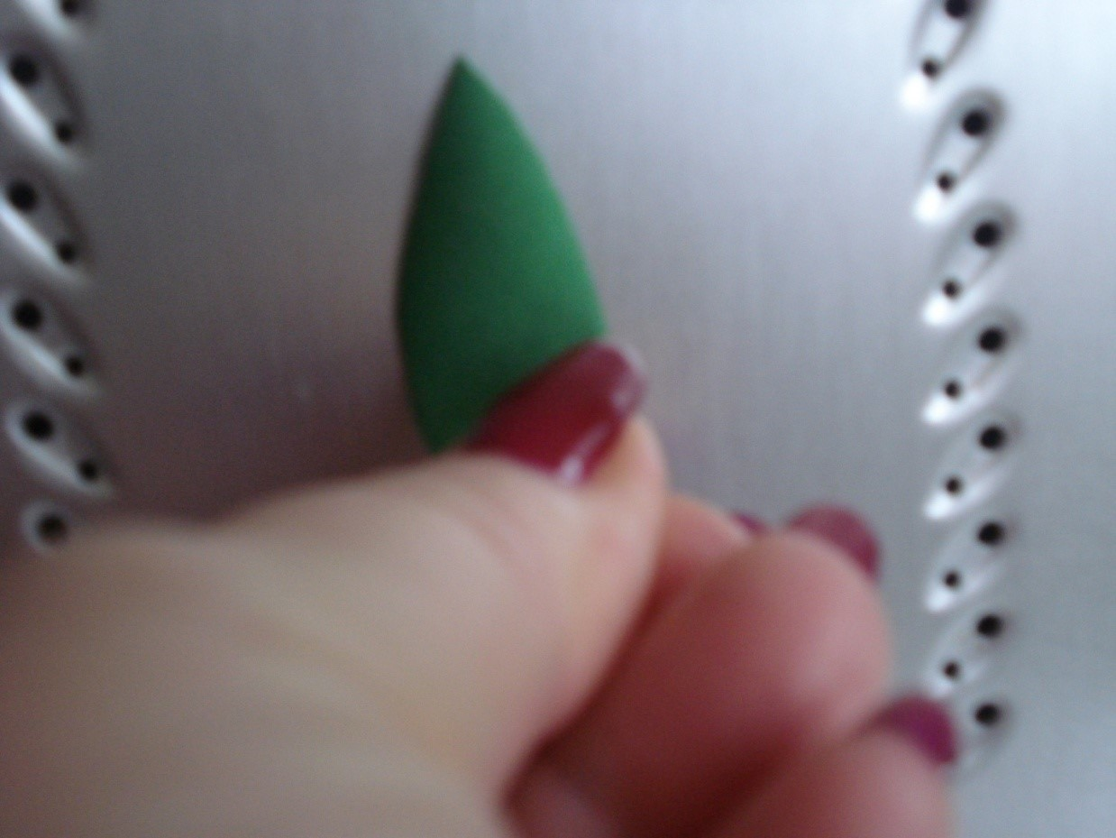
Зелёные лепестки так же нагреваем и перекручиваем
Образец №9
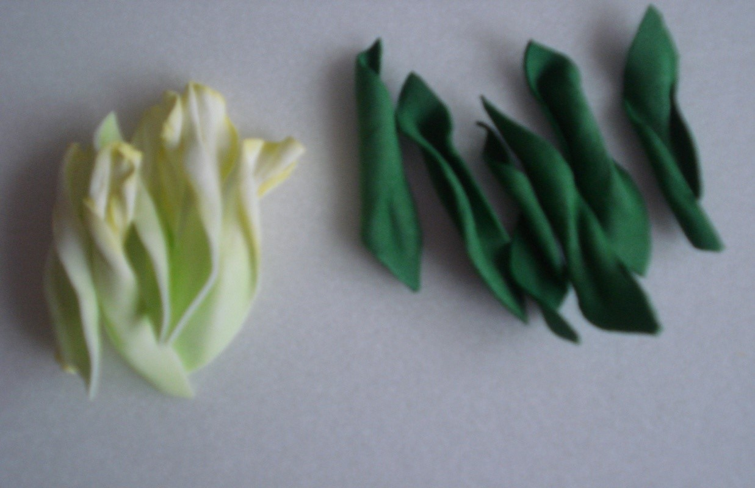
Все лепестки нагреты и перекручены.

Образец №10
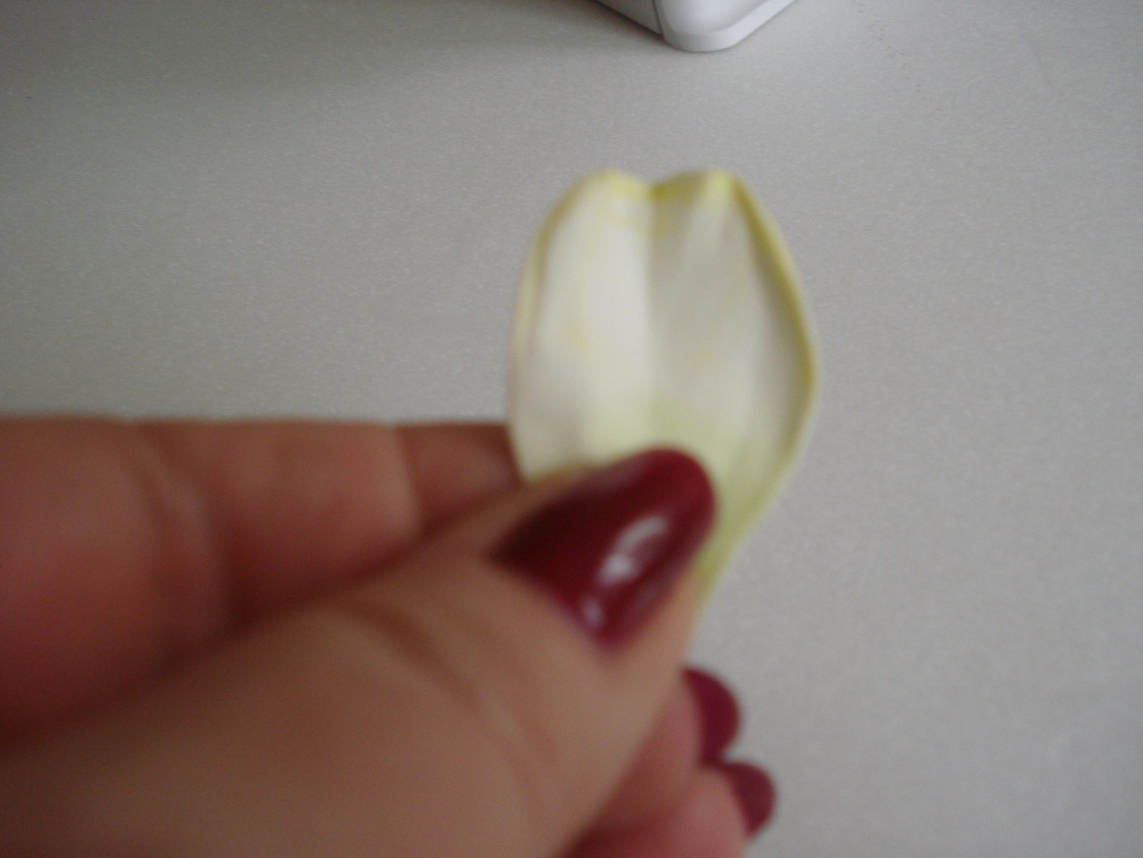
Пальцами придаём форму белым лепесткам.
Образец №11
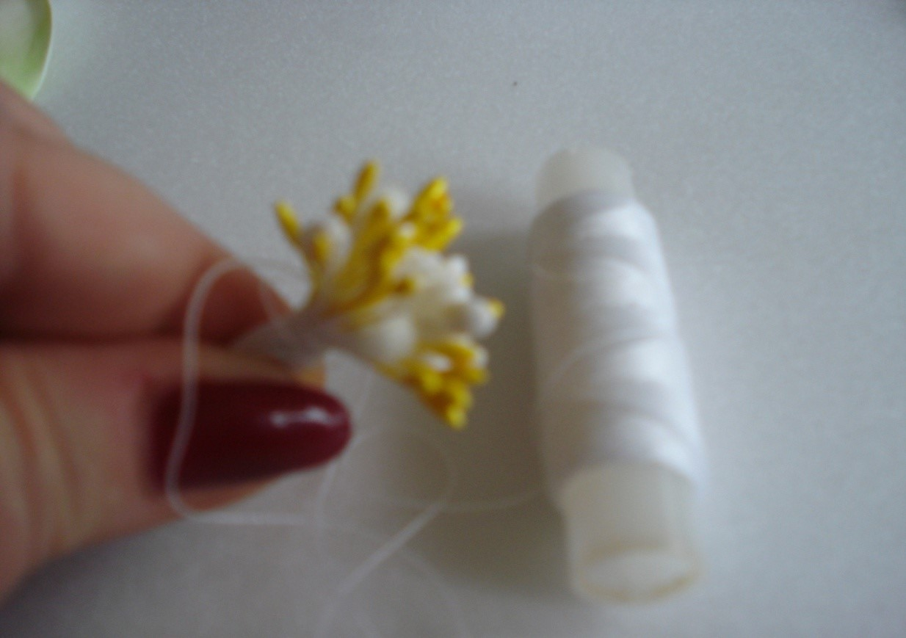
Формируем серединку цветка. Берём несколько тычинок, складываем в пучок и затягиваем ниткой.
Образец №12
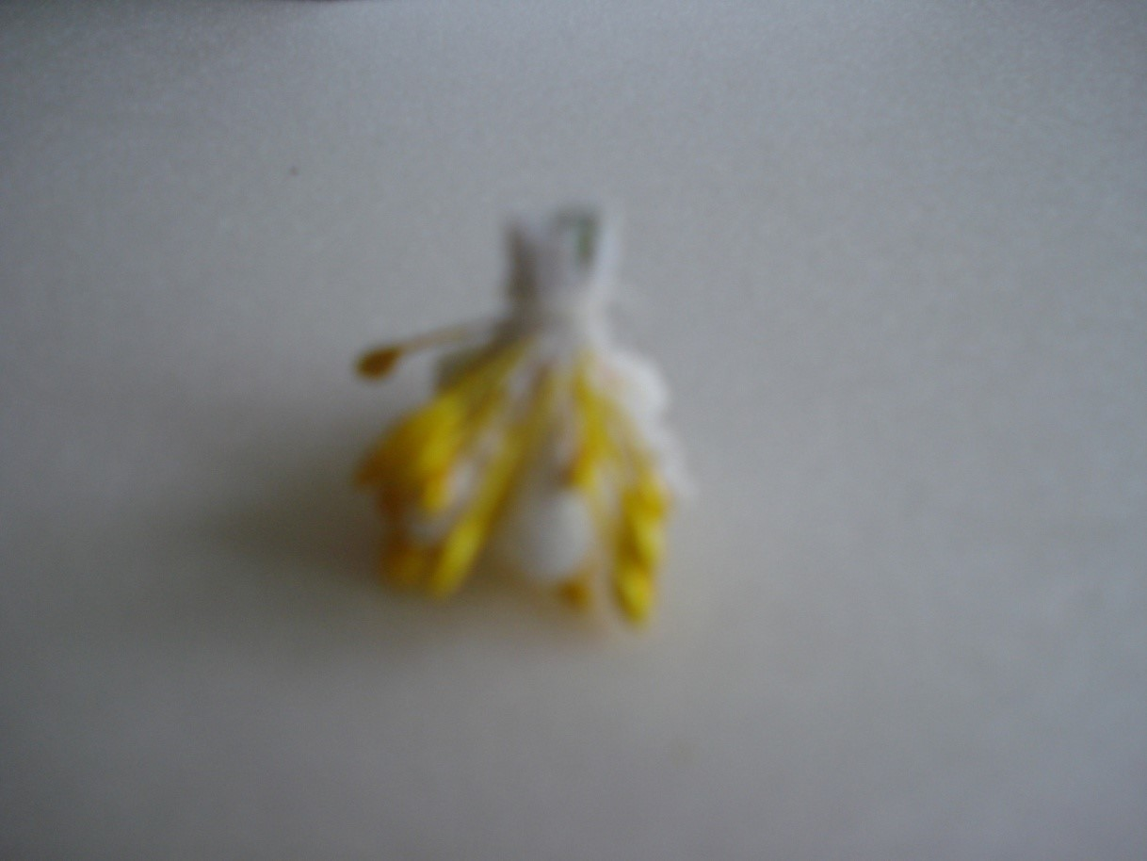
Серединка готова.
Образец №13
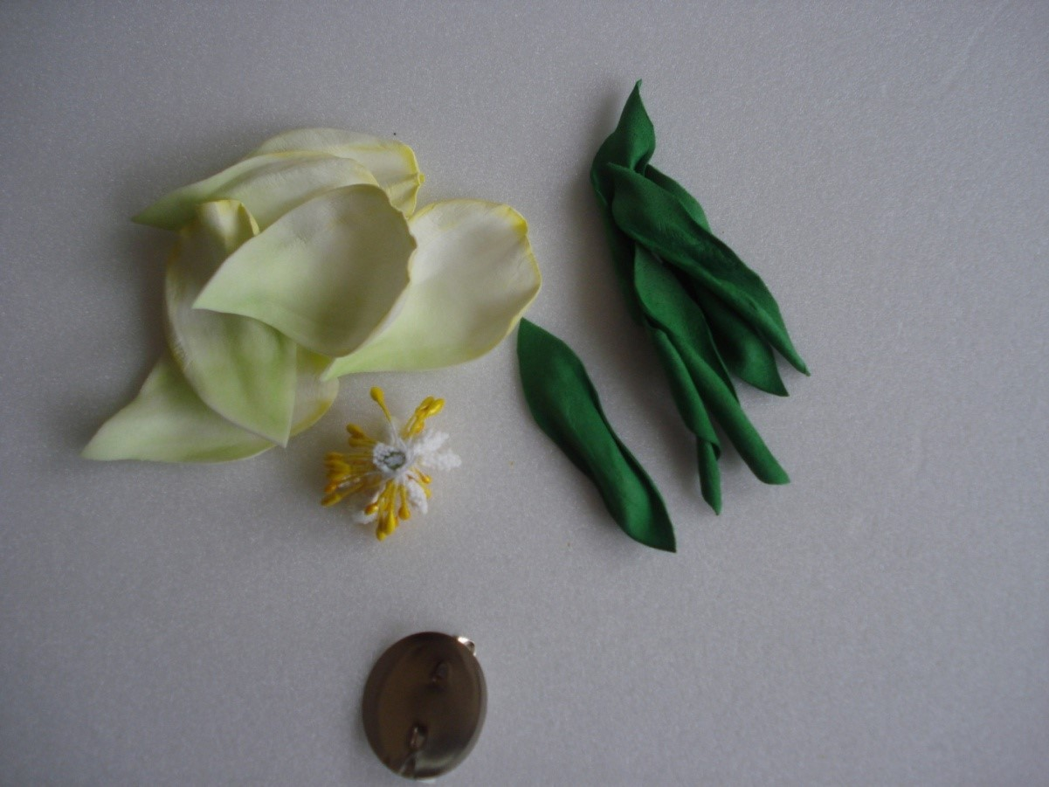
Приступаем к сборке цветка.
Образец №14
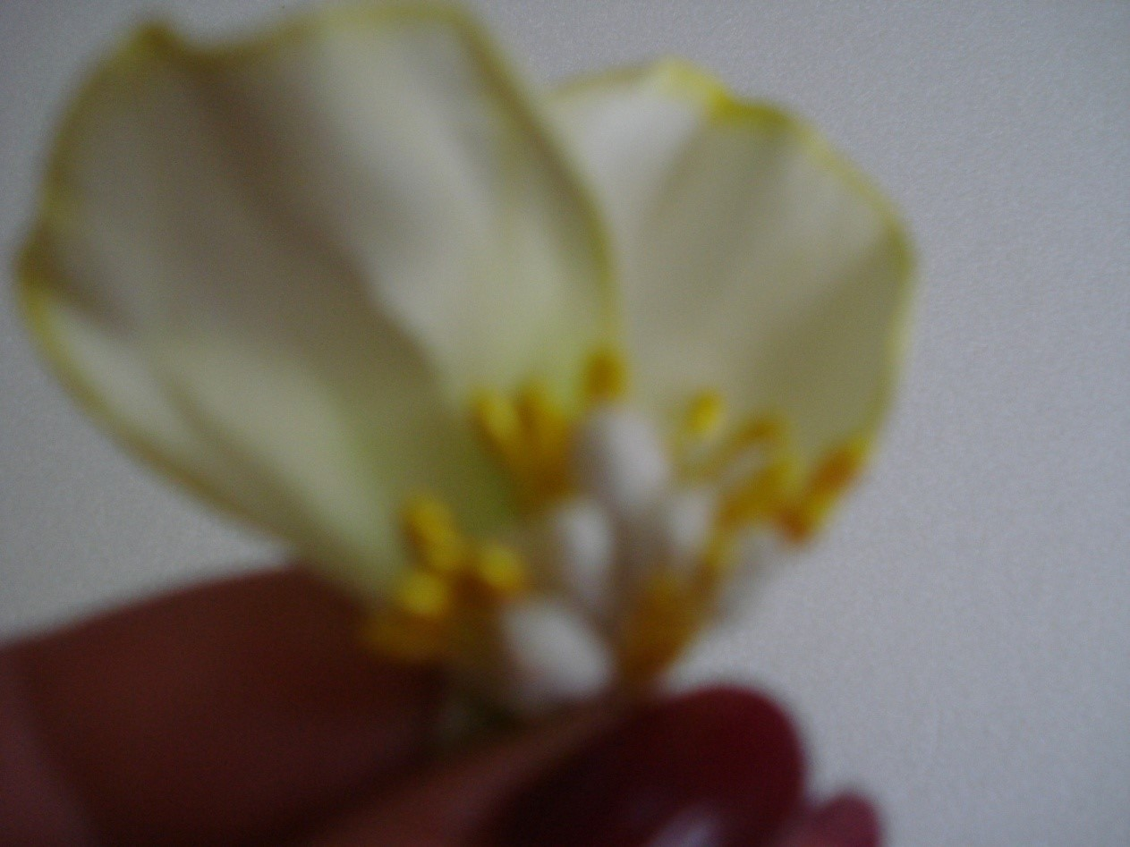
К серединке приклеиваем 6 лепестков.
Образец №15
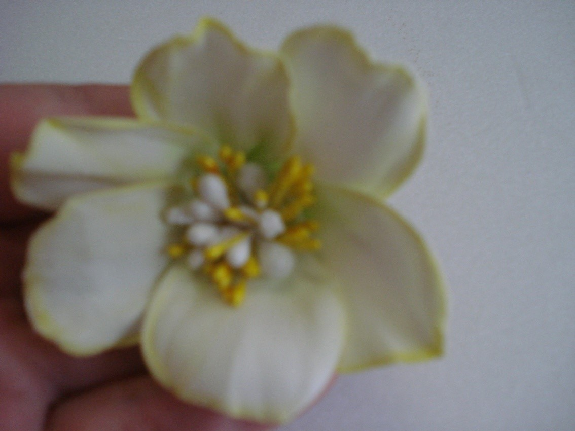
Следующие 6 лепестков клеим в шахматном порядке.
Образец №16
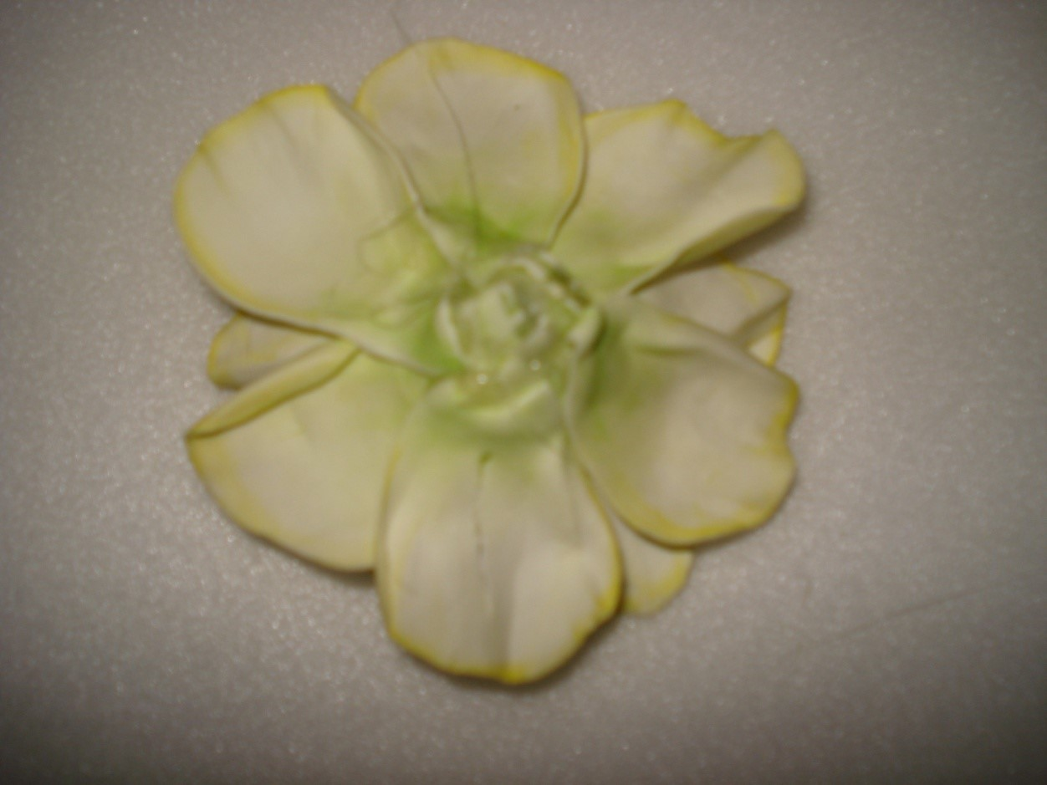
Вид снизу.

Образец №17
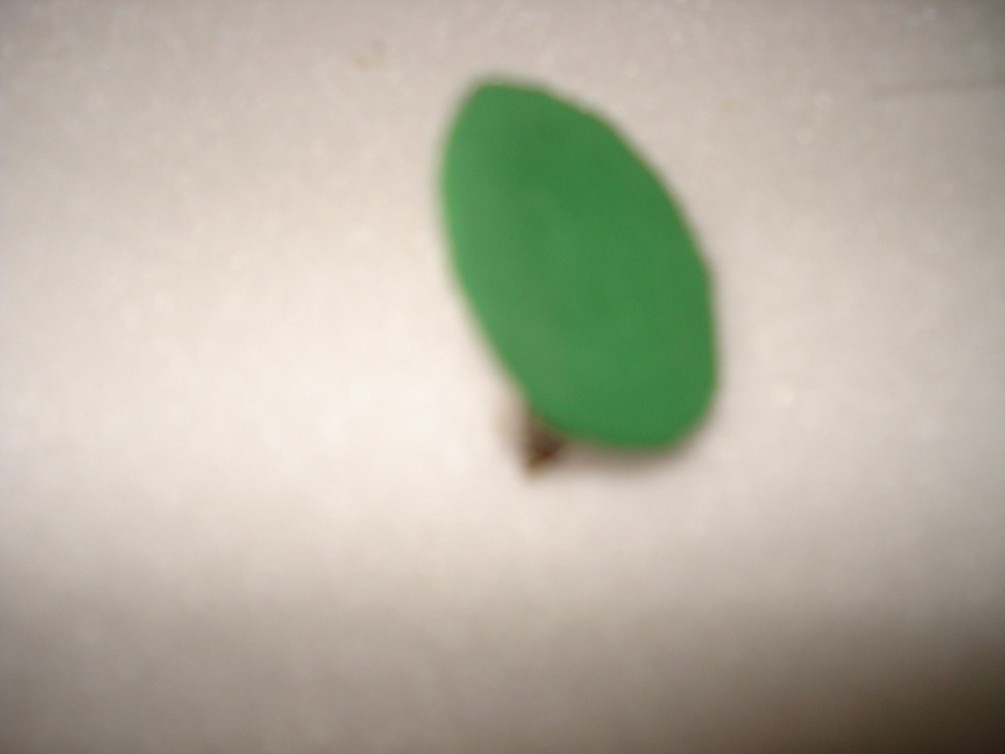
На основу заколки приклеиваем кружок зелёного фоамирана.
Образец №18
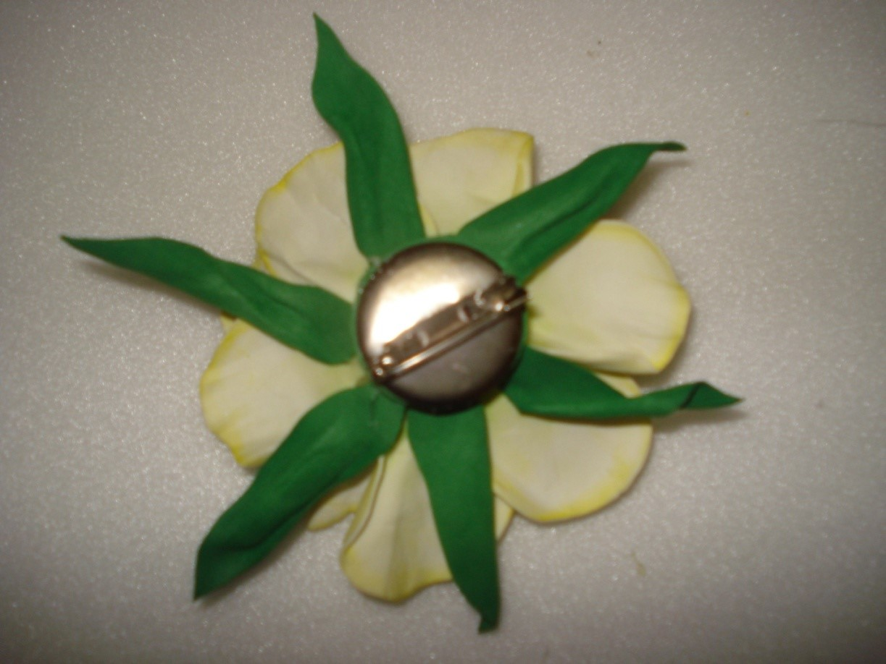
Приклеиваем зелёные листочки и цветок к основе.
Образец №19
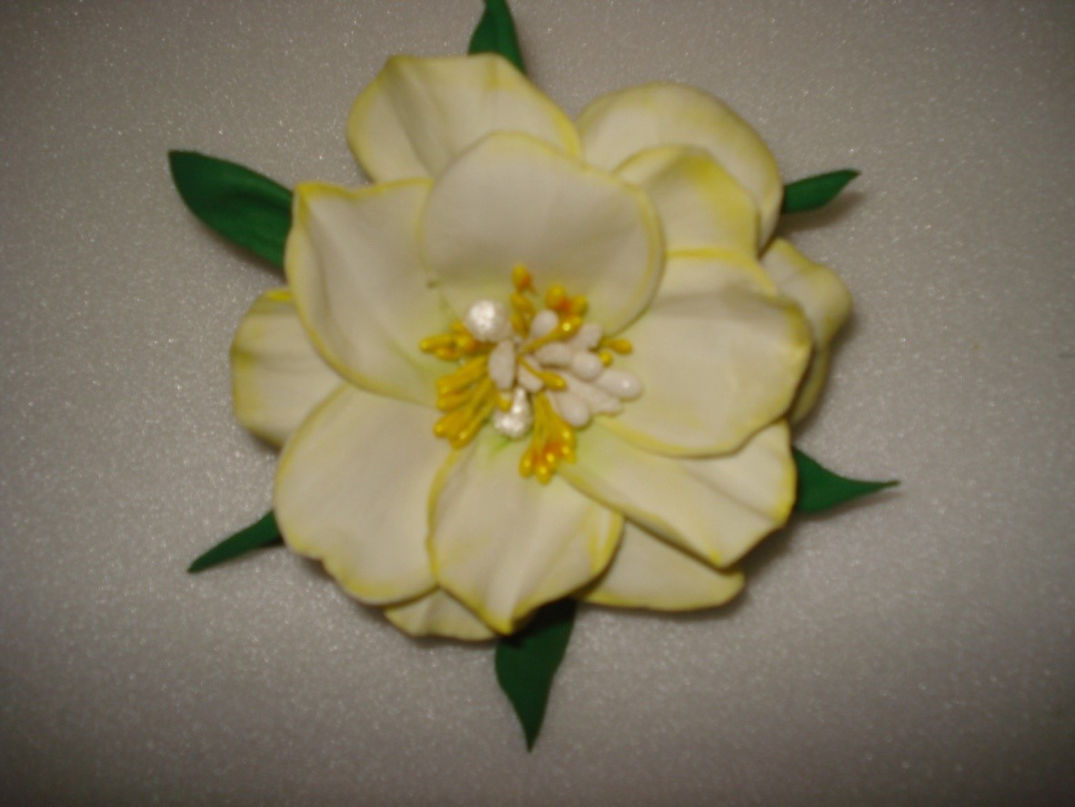
Работа готова! Для закрепления пастели цветок можно сбрызнуть лаком.
Готовые изделия из фоамирана.
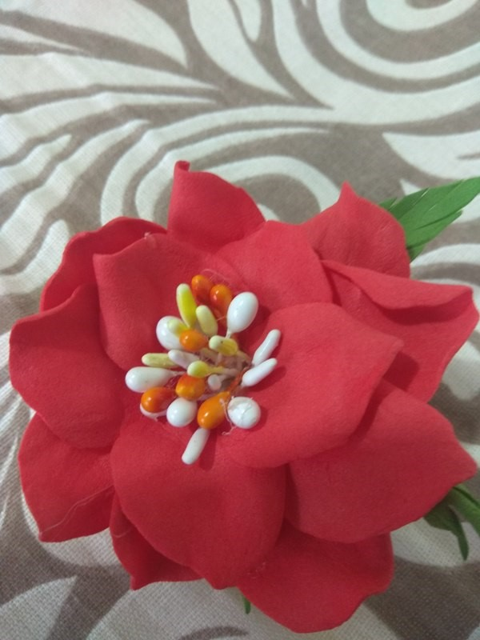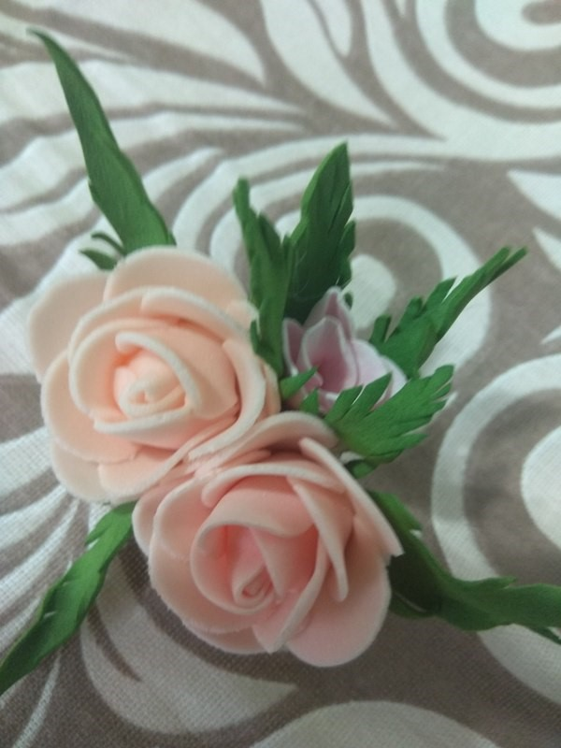

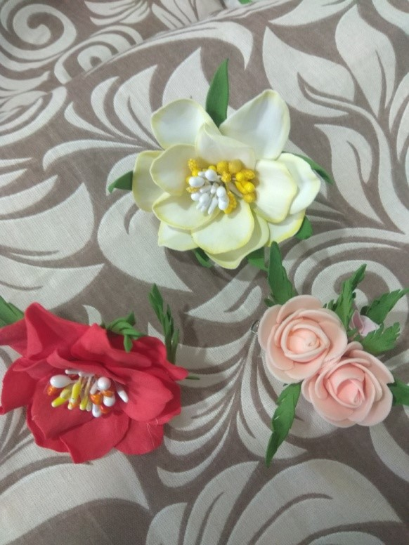

Приложение 2

Тема: «Цветущая веточка» (техника джутовая филигрань)

Цель:
- научить новому виду рукоделия.
Задачи:
- познакомить педагогов дополнительного образования с опытом работы в технике «Джутовая филигрань»;
- научить основным приёмам работы в этой технике;
-распространение и внедрение педагогического опыта в учреждениях дополнительного образования детей в районе.

Оборудование и наглядные материалы:
- образцы работ;
- джутовый шпагат, рисунок, файл, ножницы, клей «Драгун», зубочистки, стразы.

Ход занятия
1. Организационный момент:
- приветствие, знакомство с педагогами; -сообщение темы и цели занятия.

2.Основная часть.
Техника выполнения завитков из шпагата и выкладывание их в виде разнообразных рисунков — это и есть джутовая филигрань. Смысловое значение — свивание завитков. С давних времен для этой цели использовали тонкую медную проволоку, медь, серебро и даже золото. Процесс изготовления был трудоёмким и сложным.
В изготовлении работ в технике джутовой филиграни не используются особые приспособления и материалы. В качестве основы применяются простые и не дорогостоящие материалы — клей и шпагат. Для разноцветных работ шпагат можно окрашивать акриловой краской.
Основное применение работ в этой технике — это декорирование рамок, зеркал, изготовление ваз, вееров, абажуров, панно, шкатулок, украшение интерьера. Простота и доступность — основные преимущества данной техники. Доступный и дешёвый материал превращается в красивые изделия, которые всегда будут великолепным подарком для друзей и близких.

3.Подведение итогов занятия:
- рассматриваем и оцениваем получившиеся работы.

Заключительная часть:
- вопросы, ответы по теме мастер-класса.
-рефлексия;
-уборка своего места.
Список литературы:

- Е. Моринская. Джутовая филигрань». ООО «Мир Книги». Москва,2013, стр. 80.
- Электронный адрес: htt: limada rufpost 241996530 3. МК Людмилы Пыховой.
4. МК Веры Пущиной.

Приложение 2 Технологическая карта

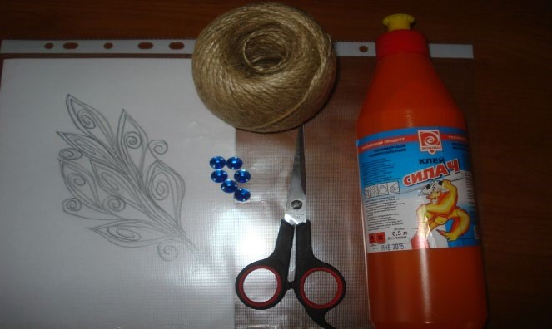
Необходимые материалы и инструменты.

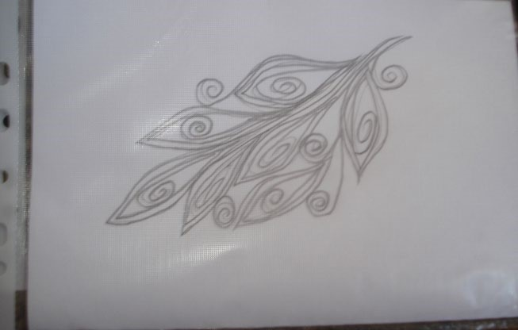
Работу начинают с выбора рисунка, делают чёткий набросок и помещают его в файл.

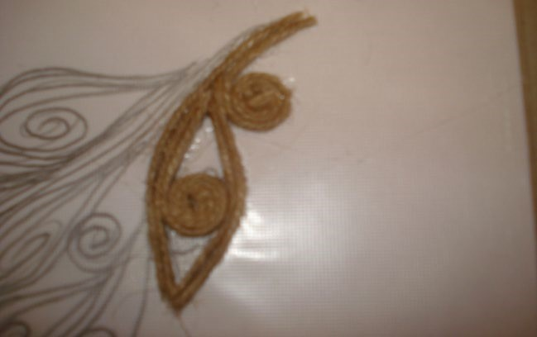
По контуру рисунка (небольшими фрагментами) наносится клей. Затем, поверх клеевого контура выкладывается шпагат. Следует учитывать, что джутовый шпагат неоднородный по толщине, поэтому при наклеивании его следует расправлять и вырезать утолщения.

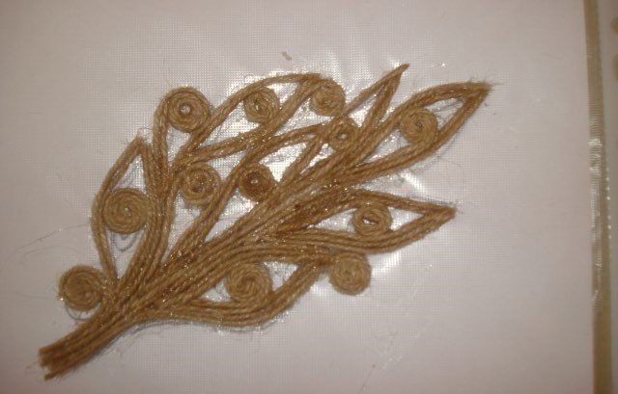
Таким образом, выкладываем весь рисунок, для большей прочности сверху промазываем клеем и оставляем до полного высыхания
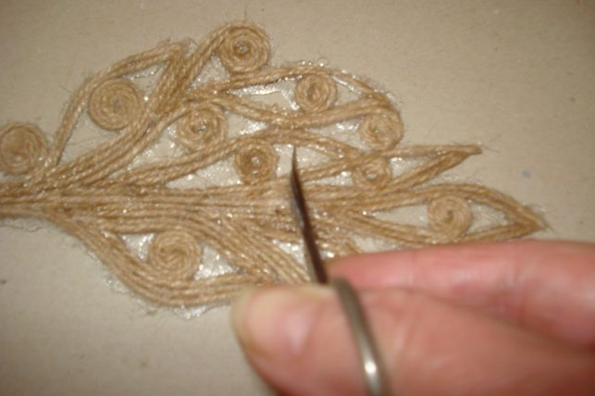
После того как работа высохнет осторожно снимаем её с файла.
Выступившие контуры клея обрезаем маникюрными ножницами

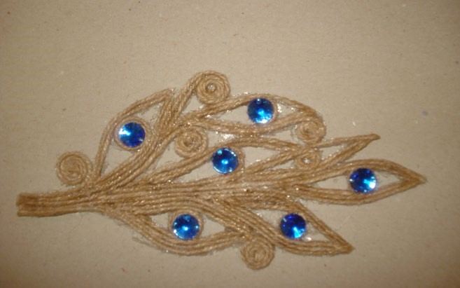
Готовую работу украшаем стразами.

Приложение 3

Тема: Тема: «Ромашка» (техника «Кинусайга»)

Цель:
- научить новому виду рукоделия.
Задачи:
- познакомить педагогов дополнительного образования с опытом работы в технике «Кинусайга»;
- научить основным приёмам работы в этой технике;
- распространение и внедрение педагогического опыта в учреждениях дополнительного образования.

Оборудование и инструменты:
- шары из пенопласта, ткань различных цветов, ножницы, шило, клей ПВА, шариковая ручка, канцелярский нож.

- Организационный момент: - приветствие, знакомство с педагогами; - сообщение ели и задач занятия.

- Основная часть:
Тема нашего занятия – «Кинусайга», что в переводе с японского означает пэчворк без иголки.
Основала стиль «Кинусайга» преподаватель искусств, профессор университета Нагоя – Маэмо Такаши, в 1987 году.
Всякая древняя национальная культура самобытна. Культура, искусство Японии не перестаёт удивлять и восхищать. Что только не придумали изобретательные японцы! И вот ещё одно удивительное явление «Кинусайга».. Это своего рода синтез нескольких техник. Во первых, это аппликация, во вторых – пэчворк (именно эта техника дала основание называть «Кинусайга» лоскутными картинами), иными словами - это техника мозаичной лоскутной аппликации.
«Кинусайга» художественный жанр, возникший на почве экономии. Первоначально это был способ «утилизировать» старые кимоно. Шёлк кимоно – ткань дорогая и красивая, хотелось придумать ей вторую жизнь, и придумали.
На первый взгляд не догадаешся, как создают панно в этой технике. Когда дорогой наряд отслужил своё, его разрезают на лоскутки в соответствии с замыслом.
В своей работе мы будем использовать ситец.
Приступаем к работе (технологическая карта, приложение 1).
Выбираем подходящий кусочек ткани, на 1,5-2мм. больше серединки цветка.
При помощи шила или зубочистки проталкиваем ткань в прорези на пенопласте.
Далее приступаем к лепесткам. Берем кусочки ткани (с припусками) и так же при помощи шила или зубочистки проталкиваем ткань в прорези пенопласта
То же самое проделываем с противоположной стороны.
Приступаем к заполнению оставшейся части шарика. Выбираем понравившуюся ткань и таким же способом заполняем все участки для прочности все прорези на шарике промазываем клеем ПВА.
Прикрепляем петельку, украшаем шарик бантиком.
Работа готова.
3. Заключительная часть:
-Подведение итогов занятия; - рассматриваем и оцениваем работы; -рефлексия.
- педагог благодарит участников мастер-класса; - вопросы, ответы по теме мастер-класса.

Список использованной литературы

1. Д. Берни, Р. Риколи. Игрушки, изготовленные методом «Кинусайга».
ООО «Мир книги». Москва.2012 год.
2.Электронный адрес: htt limada.rufpost 241996530
3.Электронный адрес: rukodelinisa.ukos/ru/index/kinusaiga

Приложение 3

Технологическая карта

С помощью шариковой ручки наносим рисунок (цветок с двух противоположных концов) на пенопласт. Остальную часть шарика делим на небольшие фрагменты.
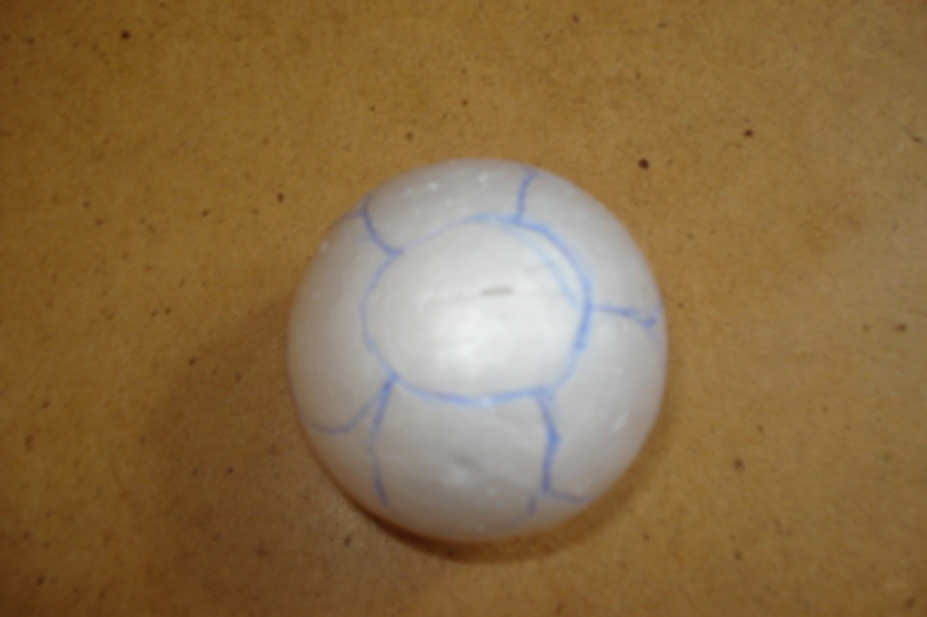

Канцелярским ножом прорезаем весь рисунок на глубину 2.5-3 мм.

Выбираем подходящий кусочек ткани, на 1,5-2мм. больше серединки цветка.

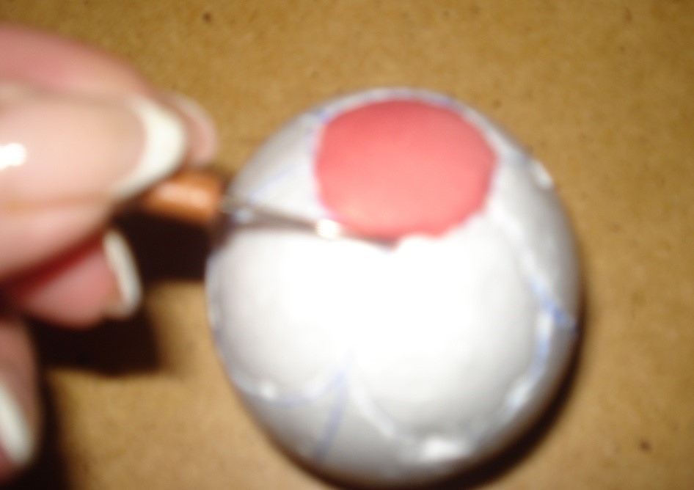

При помощи шила или зубочистки проталкиваем ткань в прорези на пенопласте.
Далее приступаем к лепесткам. Берем кусочки ткани (с припусками) и так же при помощи шила или зубочистки проталкиваем ткань в прорези пенопласт
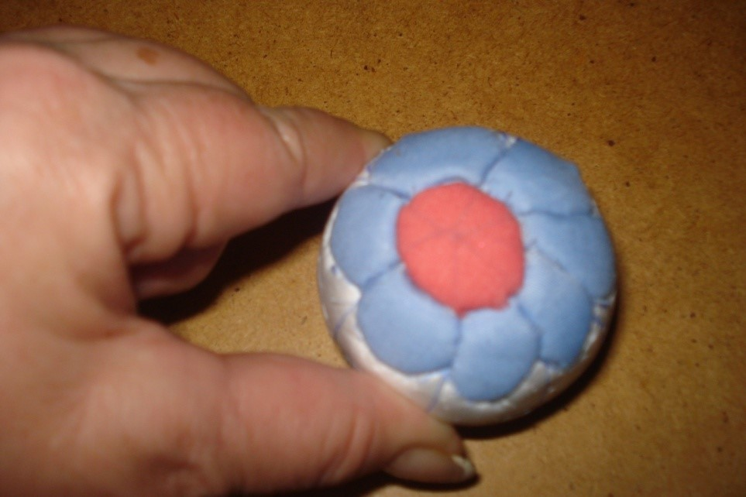

То же самое проделываем с противоположной стороны.

Приступаем к заполнению оставшейся части шарика. Выбираем понравившуюся ткань и таким же способом заполняем все участки

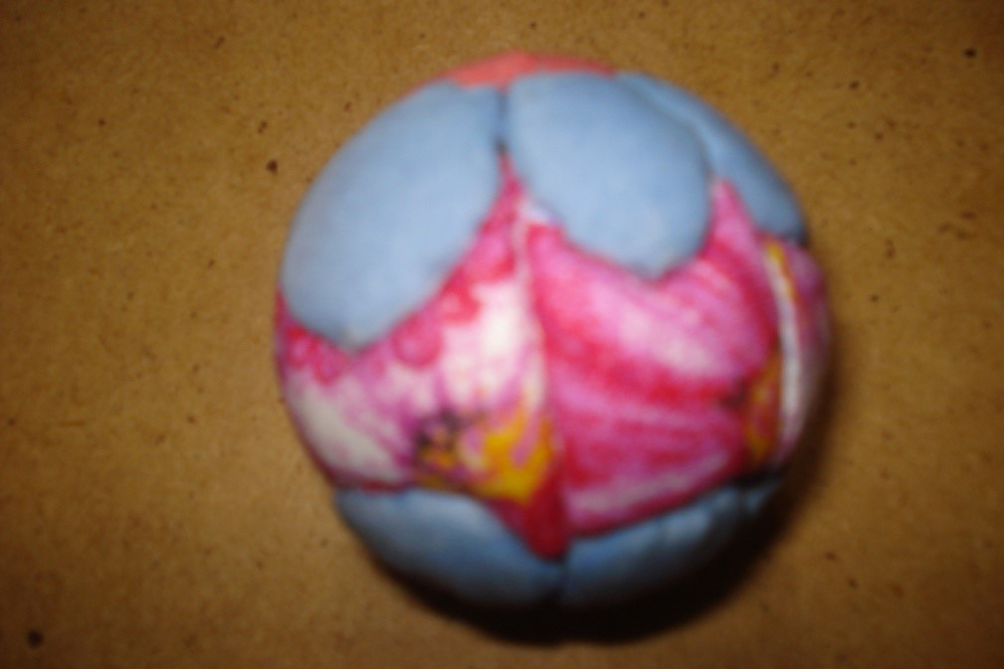

Для прочности все прорези на шарике промазываем клеем ПВА. Прикрепляем петельку, украшаем шарик бантиком

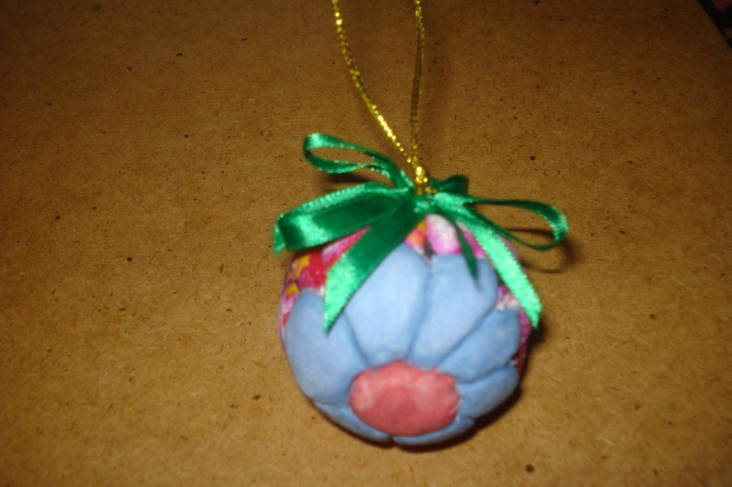
Работа готова.

